Ha a kérdéses adatokat nem tudjátok, legyetek ötletesek! Keressetek tájékoztató táblákat, feliratokat, (esetleg kérdezzétek meg). Okostelefon is segít, de nem minden esetben!
A térképen látható helyeket kell tetszőleges sorrendben felkeresnetek, és válaszolnotok a megadott kérdésekre. A terület gyalog is kényelmesen bejárható a megadott idő alatt. 13.00 órára kell a Veres Pálné – Irányi utcai Gelato fagyizóhoz érkeznetek a kitöltött feladatlapokkal.

- Nevezze meg PONTOSAN ezt a hidat.
- Vajon Petőfi átsétálhatott-e a kész hídon?
- És Vörösmarty?
- Skót kivitelezőjéről egy teret neveztek el a budai oldalon. Ki volt ő?

- Szent István Bazilika
Mit ábrázol a bejárat fölötti mozaik?
- Soroljon fel három olyan jegyet az épület alapján, amely a klasszicista építészet jellemzője!

- Járja körbe az épületet, és állapítsa meg, melyik az épület alaprajza!
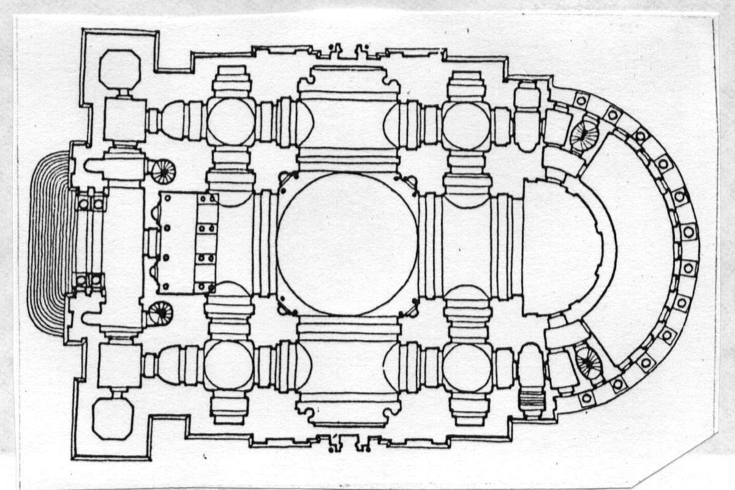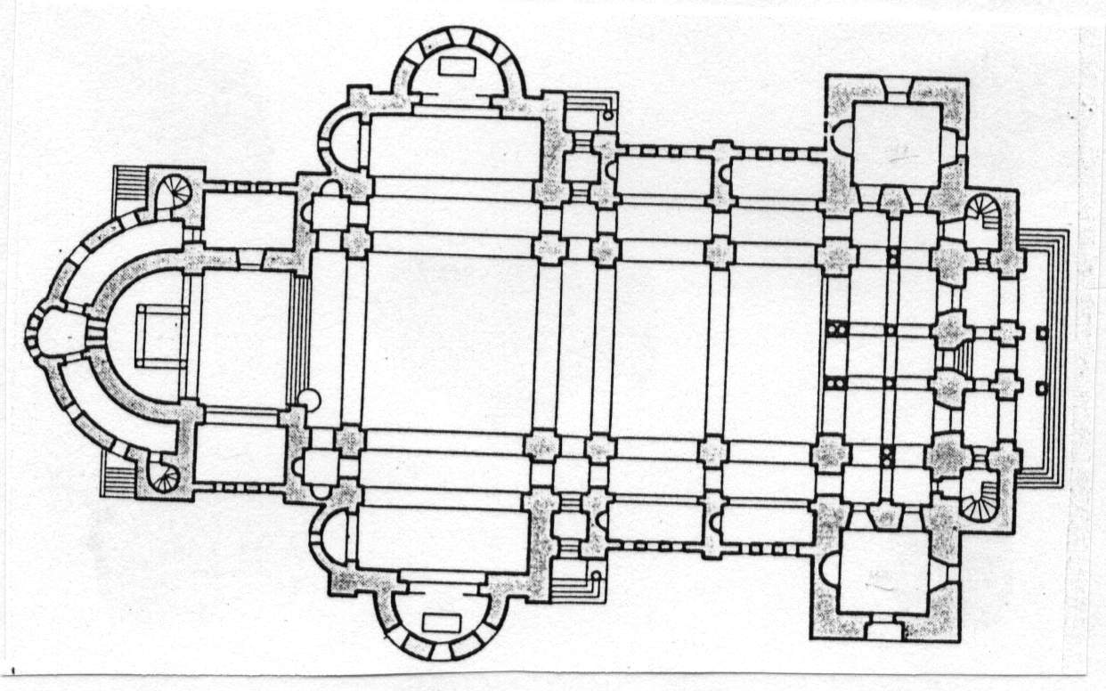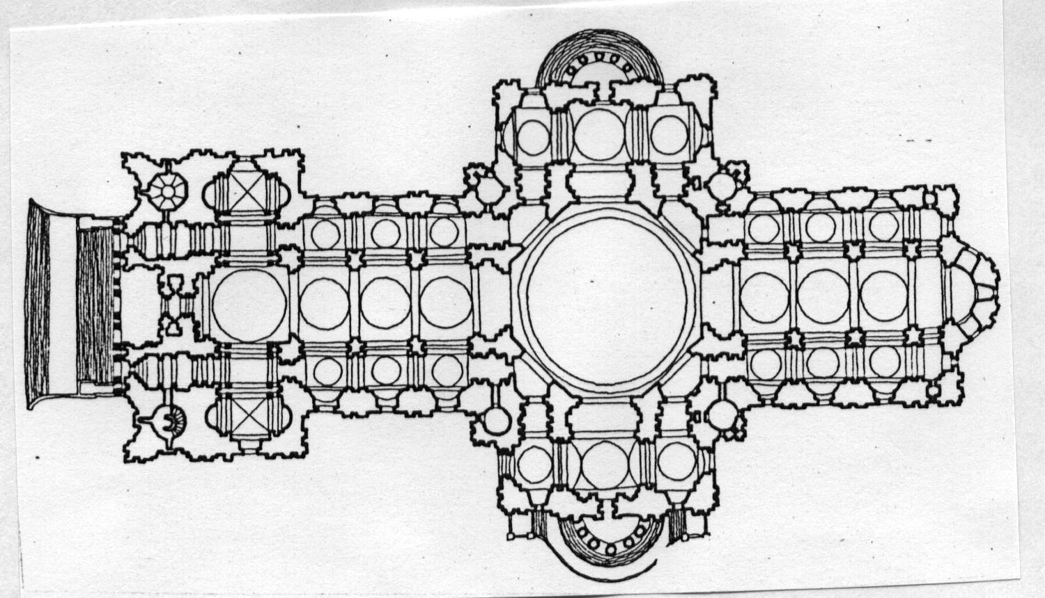

- A kinti előtérben számos kulturális, komolyzenei ajánlat plakátját látja. Nevezzen meg két olyat, amely az épületben lesz a közeljövőben!

- A tympanon alatt egy latin nyelvű feliratot lát. Másolja ide a szöveget!

- Mit jelent ez a mondat? Nyomozza ki!

- Álljon meg a téren a szállóval szembeni oldalon a Kossuth Lajos utcában. A szálló oldalán egy Petőfivel kapcsolatos emléktáblát lát.
- Melyik művét írta ebben a házban Petőfi?
- Hányadik emeleten lakott?
- A Blaha felé induló 7-es busz megállójából haladjon kb. 50 métert a Blaha felé. Itt talál egy emléktáblát egy épülettel kapcsolatosan, amely már nem létezik. Az 1848. március 15-i események itt fejeződtek be.
- Milyen épület állt itt?
- Mikor nyílt meg?
- Mit ábrázol (szimbolikusan) az emléktábla?

- Magyar Nemzeti Múzeum
- Hány oszlop alkotja a homlokzatot?
- Ki volt az épület tervezője (építésze)?
- Milyen stílusban épült?
- Kinek a szobra áll az épület előtt?
- Ki a szobor bal keze felőli mellékalak?
- Melyik történelmi eseményhez köthető leginkább az épület és miért?

- A Kálvin téren keressen egy impozáns egyházi épületet.
- Milyen felekezethez tartozik az épület?
- Ki volt az építész/tervező?
- A Képíró utcát egy Schofft nevű festőről nevezték el. Melyik híres író írt róla méltatást? Keresse meg az utcában található feliraton!
- A Károlyi-palotában egy fontos kulturális intézmény működik.
a)Melyik?
b) Jelenleg milyen kiállításokat lehet itt megtekinteni? Kettőt nevezzen meg!

9. A Ferenciek tere felé haladva talál egy könyvtárat jobb oldalon. Lépjen be az aulába (a biztonsági kapun nem kell átmenni). Mi ennek a könyvtárnak a történelmi jelentősége?

10. Miről kapta a nevét a Curia utca? Keresse meg a feliratot!

11. A séta véget ért, keresse megy a fagyizót!

